MT公司专利申请
技术交底书

专利名称 | 一种基于可配置模型的图像时序模块验证方法
技术联系人以及联系方式 | Email:Shutong.zou@mthreads.com  WeChat:ironman-28  Phone number:18623265430

注意事项
1．技术联系人应为深入了解本申请提案技术方案的技术人员，如交底书撰写人，负责向专利审核人员和代理人解释技术细节、修改交底书、审核申请文件等工作, 请务必填全技术联系人的姓名、E-mail、手机。
2．请按照本技术交底书模板逐项填写，如有疑问随时联系专利人员。
3．专利申请不要求已具体实现或实施，形成完整的技术方案即可提交申请。
4. 英文缩写应有中文译文及英文全称；全文统一技术术语，对同一事物的叫法应统一，避免出现一种东西多种叫法。

一、发明名称

【发明名称应尽量清楚、简要、全面地反映技术方案的主题和类型，并尽可能使用所属技术领域通用技术术语。】

一种基于可配置模型的图像时序模块验证方法

二、技术领域

【请描述本申请技术方案所属领域，如果本申请提案的技术方案跨越多个领域，请按照相关性从高到低以及从大到小的顺序选择多个领域。】

芯片验证、图像处理、模块验证、显示引擎、时序信号验证

三、现有技术的技术方案

【请在这部分写明以下两个部分的内容：

其一是作为本申请提案基础且能够帮助代理人理解本申请提案的公知技术；这部分内容以与本申请提案密切相关的公知技术为限，且简单介绍即可；

显示引擎模块是图形处理器的重要组成部分，通常由图像处理模块、图像时序控制模块和物理信号输出模块组成。其中，图像时序控制模块负责根据当前配置输出正确的时序信号，包括场同步（VSync）、场前肩（VBP）、场后肩（VFP）、场有效（VActive）、行同步（HSync）、行前肩（HBP）、行有效（HActive）、行后肩（HFP）以及数据包（Packed Data）等信号。这些信号在不同的时钟频率、图像分辨率、输出速率和显示格式下，可能有多达6种不同的输出版本，验证工作复杂且繁琐。

其二是现有技术中与本申请提案最为接近的技术方案；这部分要写明现有的技术方案是怎样实施的，尤其是对现有技术方案与本申请提案的不同之处要描述清楚，清楚到足以让阅读交底书的人能够符合逻辑地推导出现有技术方案的缺点；而不能只给出现有技术方案的缺点。如果存在多个与本申请提案最为接近的现有技术，请将其逐一按照上述要求写明。如果与本申请提案最为接近的技术方案是检索到的专利文献，可以给出专利文献的申请号或公开号，并对公开的技术方案的缺点进行描述。

请注意：如果重新检索到更接近的对比文件，应当相应修改本部分内容。】

当前业界主要采用以下两种验证方法：

基于UVM框架的验证方法：通过编写Monitor组件采集信号并与预期值进行比较。该方法需要工程师提前计算所有信号的正确值，实现难度大、可重用性低，且需要多次重复尝试才能完成信号比对，效率较低。

基于SVA（SystemVerilog Assertion）的验证方法：通过断言实现信号比对，能够精确处理周期级别的错误。然而，SVA方法存在以下缺点：

依赖手动梳理信号，过程冗长且需要与设计人员对齐，效率低。

断言覆盖不全，且对断言的审查耗时。

模块代码变化时需大量重写，维护成本高。

新员工接手项目时，理解成本高，易产生误解。

为克服上述问题，本发明提出了一种通用的、高拓展性和高复用性的图像时序模块验证方法，能够适配不同版本、不同类型的图像时序控制模块，显著提高验证效率和准确性。

四、现有技术的缺点及本申请提案要解决的技术问题

【请针对现有技术中与本申请提案最为接近的技术方案，将其与本申请提案相比，写明现有的技术方案具有哪些缺点；如果有多个与本申请提案最为接近的技术方案，请逐一分别写明。这些缺点同时必须是本申请提案的技术方案能够解决的技术问题。

请注意：所写的缺点应当是技术性的缺点，比如药物副作用大、吸收效率低、资源利用率低、网络实体负荷过大等，而不能是管理性或商业性的缺点，比如依据人的主观评价或某个管理规范推导出的缺点、商业运行上的缺点等。如果重新检索到更接近的对比文件，应当相应修改本部分内容。】

当前业界主要采用以下两种验证方法：

1、基于UVM框架的验证方法：通过编写Monitor组件采集信号并与预期值进行比较。该方法需要工程师提前计算所有信号的正确值，实现难度大、可重用性低，且需要多次重复尝试才能完成信号比对，效率较低。

2、基于SVA（SystemVerilog Assertion）的验证方法：通过断言实现信号比对，能够精确处理周期级别的错误。然而，SVA方法存在以下缺点：

a.依赖手动梳理信号，过程冗长且需要与设计人员对齐，效率低。

b.断言覆盖不全，且对断言的审查耗时。

c.模块代码变化时需大量重写，维护成本高。

d.新员工接手项目时，理解成本高，易产生误解。

为克服上述问题，本发明提出了一种通用的、高拓展性和高复用性的图像时序模块验证方法，能够适配不同版本、不同类型的图像时序控制模块，显著提高验证效率和准确性。

五、本申请提案的技术方案的详细阐述

5.1 本发明所要解决的技术问题（发明目的）

本发明旨在提供一种基于可配置模型的图像时序模块验证方法，通过构建通用的时序模型和配置模型，实现对图像时序控制模块的规范化、全面性验证，提高验证效率，降低维护成本。

5.2 本发明提供的完整技术方案（发明方案）

详细地说明如何实现，不能只说明发明点，应说明完成发明目的、解决技术问题的完整的技术方案，不能只有原理，也不能只介绍功能。

若为产品、装置或系统：应详细说明该装置或系统的组成、各组成之间的连接关系，配有结构图；各部分完成的功能。

若为方法，应详细说明该方法的步骤流程，并配有流程图。在方法的各个步骤或设备的结构中，对于本申请提案没有对其作出改进的步骤或组成部分（如和现有技术相同的实现）简要描述即可，对于本申请提案对其作出改进的步骤或组成部分，或者是新的步骤或组成部分，则需要详尽地描述，到本领域技术人员不需要付出创造性的劳动即可实施的程度。

本发明的核心在于构建两个关键模块：时序模型和配置模型，并通过这两个模块与待测模块（DUT）的交互，实现高效的信号比对和错误检测。

其示意图如下
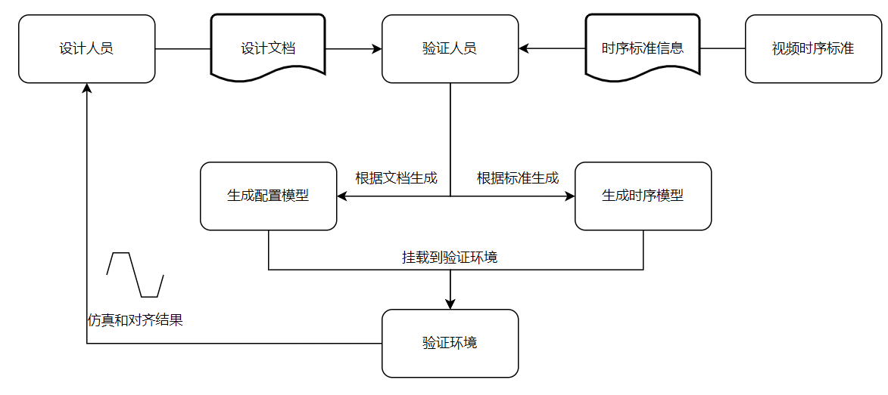

1. 时序模型

时序模型的主要功能是根据DUT的时序信号输入，输出对应的时序参数信息。时序模型的输入输出基于视频时序协议计算得出，能够直接适配多种不同版本的DUT。时序模型的典型输入输出如下：
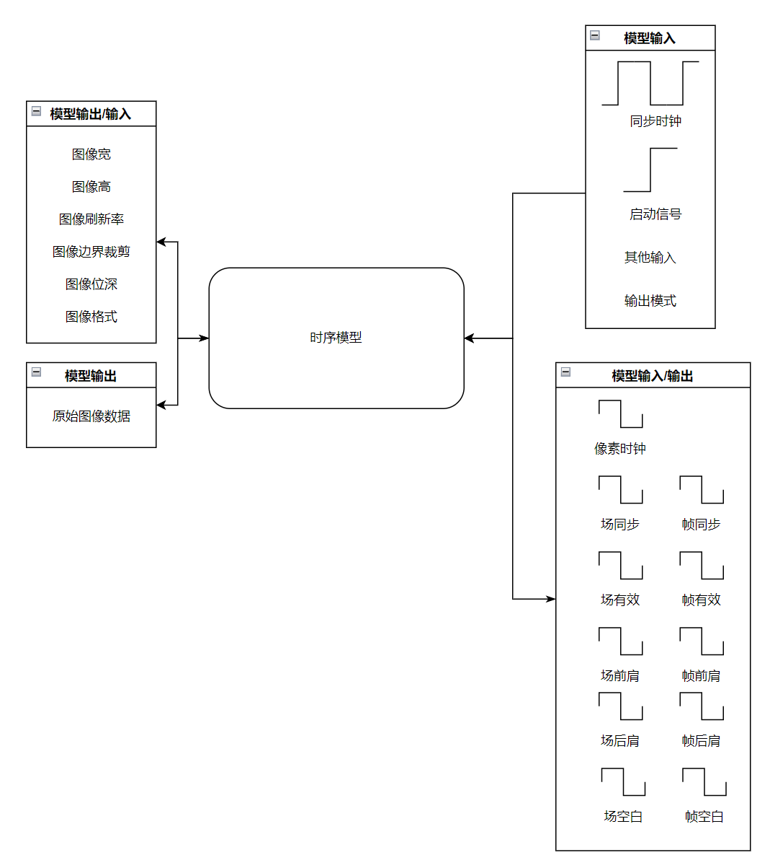

输入信号：

1、模式选通信号：选择时序模型的工作模式。

2、DUT的输出信号：包括帧同步、场同步、有效信号、前肩信号、后肩信号、空白信号等。

3、同步信号、像素时钟和启动信号：用于控制时序模型的采样和解析行为。

输出信号：

1、图像配置信息：如图像宽度、图像高度、图像刷新率等，用于与DUT的输入激励进行比对。

2、时序信号：如帧同步、场同步、有效信号等，用于与DUT的输出信号进行比对。

2. 配置模型

配置模型的主要功能是根据DUT的具体特点对时序模型进行配置，并针对DUT的特殊场景补充输入和输出信号，配置模型的输入输出如下

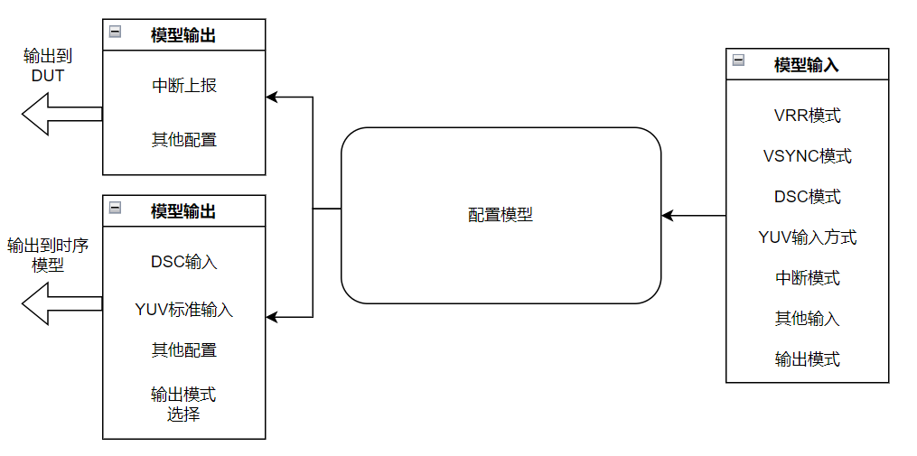
配置模型的典型应用包括：

1、模式选择：通过设置模式选择信号，控制时序模型的输出方式（输出图像配置信息或时序信号）。

2、输出选择：通过12位宽的选通信号，控制时序模型是否采样特定信号（如场空白、场前肩、场后肩等），以适应DUT开发初期的部分信号输出。

3、VRR模式、VSync模式：在可变刷新率（VRR）和垂直同步（VSync）模式下，调整时序模型的输出以匹配DUT的行为。

4、DSC模式、YUV输入模式：在DSC（Display Stream Compression）和YUV输入模式下，调整时序模型的输出以匹配DUT的数据处理方式。

5、中断模式：通过中断模式，使模型能够输出中断信号（电平或脉冲），并验证DUT的中断上报行为是否合法。

在DUT版本发生变化时，配置模型可以通过预留的接口快速适配新功能，显著提高验证效率。修改配置模型的流程如下：

5.3 具体实施方式

举具体的实施例来说明该技术方案。

实施例是指所要实现本申请的最佳的确定的技术方案，对于简单方案，实施例有可能是其唯一的技术方案，而对于一个产品或方法具有不同实现方案时则应详细描述对应的多个实施例。

具体要求是：

对于产品、装置，需结合附图（包括电路图、流程图）的具体结构进行详细说明，比如：机械类的零部件名称，它们的相互装配关系、形状、位置、所起到的作用以及具体工作工程；化工类的加工方法、具体配方、成份等；电类申请中的电路方框图，电路图的连接配置关系、工作原理说明，集成块型号及脚码接线关系。一般应达到同行看到该部份材料后能够完全搞清楚，并能实施为准。

如您希望保护方法，则应描述该方法需要哪些流程步骤？并且这些流程的详细实现过程都请详细说明。注意：请从数据流的角度说明流程步骤（需要采用步骤1、2、3、4的方式进行说明）。例如，哪个模块接收了什么样的源数据？然后，传送给哪个模块，依次完成怎样的数据处理流程，得到怎样的结果数据？最后通过什么方式传送给用户？（其中，需要注意各个步骤和各个模块之间的关系）

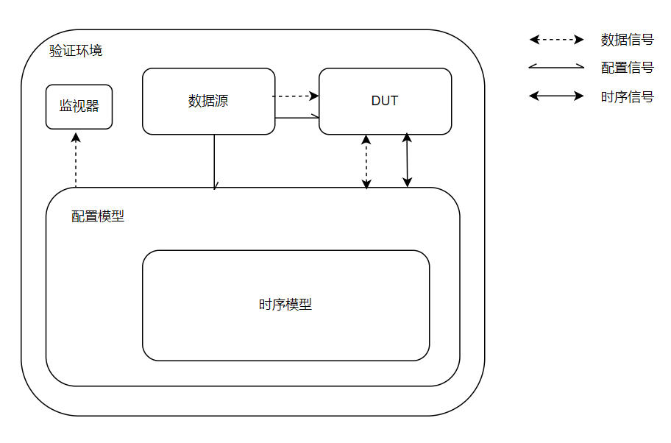

1、配置模型完善：根据设计文档完善配置模型，确保其能够覆盖DUT的所有配置场景。

2、模型集成：将时序模型和配置模型集成到验证环境中。模型支持UVM和SV两种验证框架：

a.对于UVM环境，将配置模型的接口例化为虚拟接口，传入UVM框架中的Monitor和Driver进行信号采样和驱动。

b.对于SV环境，构造Monitor采样配置模型的输出，并与DUT的输入激励进行比对。

3、运行验证仿真：每次仿真至少运行完整的一帧图像。在仿真过程中，配置模型会实时上报错误信号，验证人员可通过Monitor采样信号定位错误原因。

4、配置模型修改：在DUT版本变化时，通过修改配置模型快速适配新功能，确保验证的全面性和准确性。

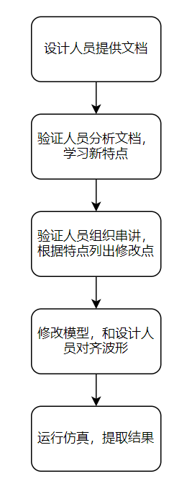

5.4 本发明技术方案带来的有益效果

请结合形状、结构特点或方法特点描述所能达到的技术效果。
特点：1、相对传统方法，规范性和通用性提高，可以大幅度提高效率
2、检测项目更加完整，降低了DUT出错的概率

5.5针对上述技术方案，是否还有别的替代方案同样能完成发明目的
暂无

六、本申请提案的关键点和欲保护点

【请对本申请提案与现有技术不同的各个区别点进行提炼，按照区别点对本申请提案发明目的影响的重要程度从高到低顺序列出。】

通用的、高拓展性和高复用性的图像时序模块验证方法

七、与第三条中最接近的现有技术相比，本申请提案有何技术优点

【请按照重要性从高到低的顺序，写明本申请提案相比于现有技术所具有的优点，并逐一说明本申请提案是因为采用了怎样的技术手段才能具有某个优点。

请注意：至少要写明与现有技术缺点相对应的本申请提案的优点，如果本申请提案取得了更多的技术效果也请列出；这里所说的优点或效果是指技术上的优点，而不是管理上或商业上的优点。】
特点：1、相对传统方法，规范性和通用性提高，可以大幅度提高效率
2、检测项目更加完整，降低了DUT出错的概率

八、参考文献：其他有助于理解本申请提案的技术资料

【如果现有技术中有其他的技术资料，比如相关的术语解释、协议、标准、论文、之前提交的专利申请文件等可以提供给审核人和代理人，以便其对本申请提案有更透彻的理解，请提供；如果没有，可以保留空白。】
连续shutong.zou提供

九、附图

【附图应为按制图标准绘制的线条图，图的大小应以A4纸大小为准，可以包括分解图、装配后的剖面图、电路图、方框图、流程图等，图幅数不限，直到将对应技术方案表示清楚完整为止。
对于软件、业务方法，除提供流程图外，还应提供相关的系统装置或软件借助运行的硬件平台，如手机、计算机等。】

